AS PRINCIPAIS CONTRIBUIÇÕES SOCIAIS DA SICREDI ALTO URUGUAI RS/SC

Silvana Zonta Bonatto
Osmar Antonio Bonzanini
Alzenir José de Vargas

RESUMO: Este artigo visa promover ações em favor do desenvolvimento social para consolidar o conceito e a prática da responsabilidade social. Atualmente as empresas vêm usando suas capacidades de planejamento e organização para gerar recursos. É nesse sentido, que o presente estudo objetiva analisar e identificar as principais ações sociais desenvolvidas pela Sicredi Alto Uruguai RS/SC, na qual se observa a evolução dos indicadores no período de 2006 a 2008. Portanto, trata-se de um estudo de caso singular, exploratório e bibliográfico, realizado através de análise horizontal, em que foram analisados os indicadores dos anos de 2006 a 2008 do Balanço Social da Sicredi Alto Uruguai RS/SC. Com base nos dados analisados evidenciou-se que nos indicadores sociais internos, a cooperativa aumentou seus investimentos no decorrer dos anos analisados, aplicando seus recursos principalmente na alimentação, saúde e segurança de seus colaboradores, buscando incentivá-los. Em relação aos indicadores sociais externos houve aumento nas suas aplicações em propaganda e publicidade e nas representações sociais, já nos tributos houve redução. Dessa forma, este estudo demonstra que a Sicredi Alto Uruguai RS/SC está desenvolvendo um importante trabalho de gestão frente à sociedade, e mantém um crescimento de valores em seus indicadores sociais internos e redução de valores nos indicadores externos, mesmo assim continua realizando ações em prol dos seus colaboradores e da sociedade.

Palavras-chave: Cooperativas. Balanço Social. Indicadores Sociais.

INTRODUÇÃO

A sociedade está vivendo um período de evolução em todos os setores, por isso as empresas sentem necessidade de entender a contabilidade em seu todo, seja como uma ferramenta de gestão, com a qual possa analisar as demonstrações financeiras e evidenciar sua situação econômico-financeira, ou através da contabilidade social, por meio da publicação do Balanço Social, o qual se torna um dos principais mecanismos de informação das ações sociais realizadas por esta no decorrer de sua atividade e para a prestação de contas à sociedade em geral.
Segundo Kroetz (2000), a presença da Contabilidade decorre da necessidade de conhecer e controlar os componentes e as variações do patrimônio, riqueza imprescindível à satisfação das necessidades humanas e da vida em sociedade.
O termo responsabilidade social significa, para as empresas, mudança de atitude, na qual a gestão empresarial deve ter foco na qualidade das relações e na geração de valores para todos, devendo ter transparência nos negócios e demonstrando que o objetivo não é apenas de gerar lucros, mas sim a valorização da qualidade voltada ao bem estar da sociedade.
Nesse sentido, grandes entidades estão preocupadas com o crescimento econômico e social, em função disso adotam o Balanço Social como ferramenta para divulgar seus indicadores sociais internos e externos, demonstrando sua contribuição para a valorização das pessoas e do meio ambiente.
O demonstrativo Balanço Social assume uma posição estratégica dentro da estrutura operacional e administrativa, que relaciona a empresa, os colaboradores, o público de mercado e a sociedade em geral. Segundo Torres (2009) é possível evidenciar a divulgação das informações econômico-financeiras com transparência, através do Balanço Social, e também os resultados sociais produzidos, sendo estes, uma riqueza que a entidade possui na economia do país, trazendo maior credibilidade ao processo de desenvolvimento.
O Balanço Social é uma demonstração que não pode ser desprezada pelas empresas que possuem programas, projetos e planos sociais, bem como as que trabalham com cooperativismo de crédito. Sua existência estabelece uma comunicação que é alimentada por informações de responsabilidade social da própria empresa interpretando seu desempenho de forma quantitativa e qualitativa.
As entidades que trabalham com o cooperativismo de crédito como a Sicredi Alto Uruguai RS/SC visualizam o Balanço Social como instrumento de desenvolvimento econômico da comunidade, reunindo valores e práticas para o plano social. Neste contexto o cooperativismo de crédito busca o envolvimento da comunidade, criando uma gestão compartilhada, contribuindo para a união de todos em prol do bem estar comum.
Com esta perspectiva, o presente estudo objetiva analisar e identificar as principais ações sociais desenvolvidas pela Sicredi Alto Uruguai RS/SC, envolvendo a evolução dos indicadores internos e externos no período de 2006 a 2008.

1 CONTABILIDADE SOCIAL

Em busca da adaptação ao tempo real, as empresas utilizam-se da contabilidade para mensurar o desempenho social e o relacionamento da mesma com seu público de interesse, fortalecendo relações, contribuindo na geração de riquezas para as organizações e dos envolvidos. Atualmente as empresas se deparam com uma nova realidade, em que o comportamento com seus funcionários, com as comunidades e com o meio ambiente estão se tornando ponto estratégico para sobrevivência empresarial, sendo assim, é grande a responsabilidade social da informação contábil quando se trata da sociedade humana.
É nesse sentido que a contabilidade social vem auxiliar as empresas a levar ao conhecimento dos envolvidos na entidade os dados sobre a atividade social e ambiental da mesma. Segundo Kroetz (2000), o novo perfil tecnológico-econômico-social, exigido pelo mundo globalizado requer que a contabilidade envolva no sentido de prestar informações atualizadas, observando os reflexos não somente de ordem financeiro-patrimonial.
Entende-se que as empresas devem adotar uma gestão participativa envolvendo o sistema social e organizacional, observando a contribuição para o desenvolvimento sustentável, melhorando assim, a qualidade de vida. As empresas exercem uma influência grande sobre os recursos humanos, a sociedade e ao meio ambiente. Com isso devem criar vários projetos em prol dos seus funcionários e público externo, envolvendo toda sociedade, levando ao conhecimento desta sua preocupação com o ambiente econômico-social (Paulani e Braga, 2000). Nesse aspecto é que a contabilidade se utiliza do Balanço Social como um instrumento que possa fornecer aos seus usuários informações de natureza social.

2 BALANÇO SOCIAL E SEUS INDICADORES

Na década de 60, nos Estados Unidos, surgiu a preocupação por parte das empresas em prestar informações ao público sobre suas atividades no campo social. Nos anos 70, na Europa, particularmente na França, Alemanha e Inglaterra, a sociedade iniciou uma cobrança por maior responsabilidade social das empresas e consolidou-se a própria necessidade de divulgação dos chamados balanços ou relatórios sociais (TORRES, 2009).
No Brasil, em 1961, com sede em São Paulo, foi constituída a Associação dos Dirigentes Cristãos de Empresas (ADCE), que além de produzir bens e serviços, possui a função social que se realiza em nome dos trabalhadores e do bem estar da comunidade.
Em 1971 a companhia alemã STEAG produziu uma espécie de relatório social, um balanço de suas atividades sociais, classificado como um marco na história dos balanços sociais, propriamente dito, aconteceu na França em 72: foi o ano em que a empresa SINGER fez o assim chamado, primeiro Balanço Social da história das empresas (SILVA, 2001). Na França, muitas experiências consolidaram a necessidade de uma avaliação mais sistemática por parte das empresas no âmbito social. A Lei 77.779, foi aprovada em 12 de Julho de 1977, tendo como objetivo principal informar a situação social da empresa (TINOCO, 2010).
O Balanço Social da Nitrofertil, empresa estatal situada na Bahia, que foi realizado em 1984, é considerado o primeiro documento brasileiro do gênero, que carrega o nome Balanço Social. No mesmo período, realizou-se o Balanço Social do Sistema Telebrás, publicado em meados da década de 80. O do Banespa, realizado em 1992, compõe a lista das empresas precursoras em Balanço Social no Brasil (TINOCO, 2001).
Em Novembro de 1997 o sociólogo Herbert de Souza, em parceria com a Gazeta Mercantil, para estimular a participação das companhias, o IBASE lança o Selo do Balanço Social. No Estado a Lei 11.440 de 18 de Janeiro de 2000, de auditoria do deputado Cezar Buzatto, criou o Certificado de Responsabilidade Social no RS, para as empresas que até Junho do ano seguinte, elaborarem e publicarem o Balanço Social (BONZANINI, 2009).
É nesse sentido que atualmente o Balanço Social e suas informações procuram refletir os gastos e as influências das entidades tanto recebidas e transmitidas em relação à sociedade.
Segundo Tinoco (2001, p. 34):

O Balanço Social tem por objetivo ser equitativo e comunicar informação que satisfaça à necessidade de quem dela precisa. Essa é a missão da Contabilidade, como ciência de reportar informação contábil, financeira, econômica, social, física de produtividade e de qualidade.

Por ser um instrumento de gestão, o Balanço social, publicado anualmente, procura expressar como foram aplicados os recursos da entidade para com a sociedade, através dos indicadores reunidos, levando ao conhecimento de todos a sua forma de distribuição.
O Balanço Social na empresa tem como função principal tornar pública a responsabilidade social desta, mostrando com transparência para o público em geral e para todos os envolvidos, o que a mesma está fazendo na área social, demonstrando seu investimento na sociedade e em conseqüência, no seu próprio futuro.
Além dos interesses contábeis, o demonstrativo do Balanço Social gera informações a diversas áreas, como a econômica, a social, a financeira e ao meio ambiental. De acordo com Bonzanini (2009), pode ser utilizado como meio de marketing empresarial, mas não deve ser interpretado deste modo, pois perderia sua real razão de existir, que é de fornecer aos seus usuários um relatório social, um demonstrativo que visa evidenciar a efetiva responsabilidade assumida e praticada pelas empresas na área social e ambiental, permitindo avaliar os efeitos das ações sócio-econômicas e ambientais.
O objetivo principal é desenvolver uma sólida e profunda responsabilidade social nos empresários e nas empresas, na busca por um maior, melhor e mais justo desenvolvimento humano, social e ambiental. No Balanço Social são utilizados indicadores que reflitam o desempenho da empresa no campo humano e social, constando o grau de satisfação do público envolvido em relação aos programas desenvolvidos. Os indicadores que compõem o Balanço Social são os que as empresas entendem como relevantes, que agregam informações das principais ações sociais desenvolvidas no seu âmbito interno e externo que refletem maior qualidade de vida (TINOCO, 2010).
O desenvolvimento do processo vai desde escolher os indicadores a serem utilizados até a definição das metas a serem atingidas em relação a cada indicador, buscando transparecer ações em busca de adequação às exigências impostas pela sociedade.
No plano interno as informações estão voltadas ao interior da empresa, quer dizer, à promoção humana, tanto dos dirigentes como dos colaboradores, contribuindo assim para o desenvolvimento pessoal de todos os envolvidos. Destacam-se alguns dos inúmeros indicadores internos que são extraídos do Balanço Social: alimentação, encargos sociais compulsórios, confraternizações, saúde, segurança no trabalho, capacitação e desenvolvimento profissional, e etc. Tais indicadores trazem a informação de como a empresa trata seus colaboradores, o percentual de investimentos destinados ao pessoal interno, e os investimentos ao público externo.
Os indicadores internos estão diretamente relacionados com o processo administrativo, propiciando a mensuração e a avaliação dos resultados da ação empresarial, devendo ser considerado como uma forma de estabelecer padrões de desempenho e correção de desvios. Também são responsáveis por produzir dados contábeis para ajudar a administração na condução dos negócios da empresa (KROETZ, 2000).
Com os indicadores internos é possível avaliar o plano de organização e o conjunto dos métodos adotados pela empresa considerando a reflexão dos mesmos em seu patrimônio, e diante da satisfação dos seus envolvidos, ou seja, empregados e sociedade, avaliando questões como corpo funcional, relacionado à mão de obra, à participação dos colaboradores, ao diálogo dentro da organização, entre outros.
Sob a ótica de Kroetz (2000), as informações devem refletir aquelas iniciativas que mais contribuem para qualidade de vida na organização e para promoção humana de seus empregados. Neste contexto pode-se destacar que quanto mais a empresa valoriza as ações sociais com seus empregados, maior será a participação e satisfação dos mesmos em prestar serviços à instituição.
Quanto aos indicadores externos, demonstram as ações, projetos e investimentos que a entidade realiza para com a sociedade. Alguns exemplos podem ser citados como a educação, cultura, propaganda e publicidades, esportes, investimento no meio ambiente, entre outros. Kroetz (2000), sinteticamente, enfatiza que, no plano externo o Balanço Social deve informar a influência da entidade na sociedade e no meio ambiente.
Com a evidenciação dos indicadores externos pode-se acompanhar de que forma a entidade está contribuindo com o desenvolvimento e a cultura, através de ações sociais e também ambientais, demonstrando com isso maior compromisso com a sociedade, evidenciando o montante de recursos destinados para iniciativas voltadas para públicos da organização.
No que tange aos indicadores externos, devem constar dados sobre o relacionamento com a comunidade, na qual está inserida, como a interação dos indicadores. Isto é, de que forma a empresa contribui para o desenvolvimento social e ambiental, expondo os investimentos e gastos com projetos em prol da comunidade, podendo desta forma analisar o retorno que gera para empresa, e demonstra a preocupação com a sociedade e com o meio ambiente.
Os indicadores internos e externos tendem a melhoria contínua da organização, aprimoram o desempenho e cada vez mais, alinham-se à estratégia de cada empresa, demonstrando a qualidade de vida no trabalho. Estes indicadores são fatores de destaque, pois é possível realizar avaliações do processo de gestão, bem como o índice de satisfação alcançado por estes, e ainda podem ser analisados de forma quantitativa e qualitativa.
Se considerar a partir da análise quantitativa, a mesma é mais objetiva, cuja observação é mais controlada, que envolve a coleta de dados numéricos, caracterizando quantitativamente a existência dos indicadores, possibilitando sua execução de forma satisfatória. Já a análise qualitativa envolve um conjunto de técnicas de investigação, com a observação do comportamento dos indicadores, permitindo ajustar à realidade, avaliando mais de perto determinadas ações sociais no interior de cada grupo.

3 COOPERATIVISMO

O cooperativismo é um importante instrumento de desenvolvimento, visto que entendido como uma forma de sociedade cooperativa propondo a prestação de serviços financeiros aos associados, e também busca através da ajuda mútua uma melhor administração de recursos financeiros, sem fins lucrativos.
Segundo Pagnussat (2004), as cooperativas de crédito são sociedades de pessoas constituídas com o objetivo de prestar serviços financeiros aos seus associados, na forma de ajuda mútua, baseada em valores como igualdade, equidade, solidariedade, democracia e responsabilidade social. A Sicredi Alto Uruguai RS/SC, cooperativa de crédito em estudo, é precursora do crescimento do cooperativismo de crédito brasileiro e da organização sistêmica.
Um aspecto a ser considerado nas cooperativas de crédito, é o caráter cooperativo adotado, possibilitando com que haja ajuda mútua, cooperação, geração de renda, participação social, desenvolvimento da sociedade e de seus associados.

4 EVOLUÇÃO DOS INDICADORES SOCIAIS DA COOPERATIVA

A Sicredi Alto Uruguai RS/SC utiliza-se do Balanço Social para divulgar suas ações aos seus colaboradores e à sociedade. O presente estudo pretende analisar tais ações a partir da evolução dos indicadores no período de 2006 a 2008. Nesse intuito, o quadro 01 apresenta os valores dos três itens que serviram de base para os cálculos dos indicadores: receita líquida (RL), resultado operacional (RO) e folha de pagamento bruta (FPB) do Balanço Social do período em estudo.

QUADRO 01 – Balanço Social
Base de Cálculo | 2006  Valor (Mil Reais) | 2007  Valor (Mil Reais) | 2008  Valor (Mil Reais)
Receita Líquida (RL) | 5.745.068 | 8.825.956 | 12.005.133
Resultado Operacional (RO) | 2.993.191 | 4.122.178 | 4.334.058
Folha de pagamento bruta (FPB) | 4.722.777 | 5.894.903 | 7.627.630
Fonte: Balanço Social SICREDI 2006 a 2008.

Analisando os valores, percebe-se que todos tiveram aumentos significativos de 2006 para 2008, demonstrando uma tendência de crescimento da empresa analisada.
Em relação aos indicadores sociais internos, é possível observar na sequência no quadro 02 que no decorrer do período a empresa manteve um aumento de aplicação de recursos, mesmo que em relação à Receita Líquida tenha diminuído o percentual de investimento no público interno.

QUADRO 02 – Indicadores sociais internos
Indicadores Sociais Internos | 2006  Valor (Mil Reais) | % sobre RL | 2007  Valor (Mil Reais) | % sobre RL | 2008  Valor (Mil Reais) | % sobre a RL
Alimentação | 580.314 | 10,10 | 781.609 | 8,86 | 944.184 | 7,87
Encargos sociais compulsórios | 1.136.943 | 19,79 | 1.409.450 | 15,97 | 1.798.706 | 14,98
Confraternizações | 49.331 | 0,86 | 35.823 | 0,41 | 69.625 | 0,58
Saúde | 86.306 | 1,50 | 125.204 | 1,42 | 229.938 | 1,92
Segurança e saúde no trabalho | 555.281 | 9,66 | 712.374 | 8,07 | 835.394 | 6,96
Educação | 77.278 | 1,35 | 86.098 | 0,97 | 101.227 | 0,84
Capacitação e desenvolvimento profissional | 70.330 | 1,22 | 109.820 | 1,24 | 158.563 | 1,32
Participação nos lucros ou resultados | 204.440 | 3,56 | 269.752 | 3,06 | 228.361 | 1,90
Outros | 395.249 | 6,88 | 208.618 | 2,36 | 247.771 | 2,06
Total- Indicadores Sociais Internos | 3.155.473 | 54,92 | 3.738.747 | 42,36 | 4.613.770 | 38,43
Fonte: Balanço Social SICREDI 2006 a 2008.

No exercício de 2006 o valor da Alimentação foi de R$ 580.314,00, sendo que, 10,10% foi o valor pago pela Cooperativa em relação à Receita Líquida; em 2007 reduziu 1,24 pontos percentuais em relação ao exercício anterior e em 2008 constatou-se redução de 0,99 pontos percentuais em relação ao ano anterior.
No exercício de 2006 o valor dos Encargos Sociais Compulsórios foi de R$ 1.136.943,00. Constatou-se que 19,79 pontos percentuais, foi o valor pago pela Cooperativa em relação à Receita Líquida; em 2007 teve uma redução de 3,82 pontos percentuais e em 2008 diminuiu 0,99 pontos percentuais em relação ao exercício de 2007.
Observou-se que no exercício de 2006 o valor das Confraternizações foi de R$ 49.331,00, sendo 0,86 pontos percentuais pagos pela Cooperativa em relação à Receita Líquida; em 2007 diminuiu 0,45 pontos percentuais em relação ao exercício anterior, e em 2008 houve um aumento de 0,17 pontos percentuais em relação ao exercício de 2007.
No exercício de 2006 o valor dos investimentos em Saúde foi de R$ 86.306,00 sendo 1,50 pontos percentuais pagos pela Cooperativa em relação à Receita Líquida; em 2007 teve uma redução de 0,08 pontos percentuais em relação ao exercício anterior e em 2008 houve um aumento de 0,50 pontos percentuais em relação ao ano anterior.
O valor investido em Segurança e Saúde no Trabalho em 2006 foi de R$ 555.281,00. Observou-se que 9,66 pontos percentuais foram pagos pela Cooperativa em relação à Receita Líquida; em 2007 houve uma redução de 1,59 pontos percentuais; no exercício de 2008 diminuiu 1,11 pontos percentuais em relação ao ano anterior.
O valor à Educação constatou-se que no exercício de 2006 para 2007 houve uma redução de 0,38 pontos percentuais e no exercício de 2007 para 2008 diminuiu 0,13 pontos percentuais.
O valor destinado à Capacitação e ao Desenvolvimento Profissional no exercício de 2006 para 2007 aumentaram 0,02 pontos percentuais e de 2007 para 2008 aumentou 0,08 pontos percentuais.
No exercício de 2006 o valor da Participação nos Lucros ou Resultados foi de R$ 204.440,00, sendo 3,56 pontos percentuais pagos pela Cooperativa em relação à Receita Líquida; em 2007 diminuiu 0,50 pontos percentuais e em 2008 houve uma redução de 1,16 pontos percentuais em relação ao ano anterior.
No grupo de Outros Benefícios, no exercício de 2006 o valor foi de R$ 395.249,00, isso significa 6,88 pontos percentuais pagos pela Cooperativa em relação à Receita Líquida; em 2007 diminuiu 4,52 pontos percentuais e em 2008 houve uma redução de 0,30 pontos percentuais em relação ao exercício anterior.
No que tange aos indicadores sociais externos, a Sicredi Alto Uruguai RS/SC demonstra no quadro 03, que da mesma forma que os indicadores sociais internos, reduziram seus investimentos em pontos percentuais em relação à Receita Líquida, mas manteve crescimento na aplicabilidade de recursos no decorrer do período.

QUADRO 03 – Indicadores sociais externos
Indicadores Sociais Externos | 2006  Valor (Mil Reais) | % sobre RL | 2007  Valor (Mil Reais) | % sobre RL | 2008  Valor (Mil Reais) | % sobre RL
Educação | 143.782 | 2,50 | 210.702 | 2,39 | 279.834 | 2,33
Cultura | 21.699 | 0,38 | 43.764 | 0,50 | 41.168 | 0,34
Propaganda e Publicidade (Patrocínios) | 254.231 | 4,43 | 383.922 | 4,35 | 469.435 | 3,91
Esporte | 30.211 | 0,53 | 43.764 | 0,49 | 107.345 | 0,89
Representações Sociais | 196.192 | 3,41 | 213.792 | 2,42 | 217.525 | 1,81
Outros | 59.223 | 1,03 | 109.495 | 1,24 | 137.543 | 1,15
Total das Contribuições para sociedade | 705.338 | 12,28 | 1.005.439 | 11,39 | 1.252.850 | 10,43
Tributos (excluídos encargos sociais) | 391.362 | 6,81 | 617.470 | 6,99 | 347.347 | 2,89
Total- Indicadores Sociais Externos | 1.096.701 | 19,09 | 1.622.909 | 18,38 | 1.600.198 | 13,32
Fonte: Balanço Social SICREDI 2006 a 2008.

Constatou-se que o valor destinado à Educação no exercício de 2006 para 2007 diminuiu 0,11 pontos percentuais e no ano 2007 para 2008 houve uma redução de 0,06 pontos percentuais.
O valor referente à Cultura analisando o exercício de 2006 para 2007 teve um aumento de 0,12 pontos percentuais, já de 2007 para 2008 diminuiu 0,16 pontos percentuais.
Observou-se no exercício de 2006 que o valor da Propaganda e Publicidade (Patrocínios) foi de R$ 254.231,00, sendo 4,43 pontos percentuais pagos pela Cooperativa em relação à Receita Líquida; em 2007 reduziu 0,08 pontos percentuais e em 2008 diminuiu 0,44 pontos percentuais em relação ao exercício anterior.
O valor destinado ao Esporte constatou-se que no exercício de 2006 para 2007 reduziu 0,04 pontos percentuais e de 2007 para 2008 houve um aumento de 0,40 pontos percentuais.
As Representações Sociais em 2006 foi de R$ 196.192,00, isso significa que 3,41 pontos percentuais pagos pela Cooperativa em relação à Receita Líquida; em 2007 reduziu 0,99 pontos percentuais em relação ao exercício anterior e no ano de 2008 diminuiu 0,61 pontos percentuais.
No grupo de Outros Benefícios, no exercício de 2006 para 2007 houve um aumento de 0,21 pontos percentuais e de 2007 em relação a 2008 diminuiu 0,09 pontos percentuais.
Ao analisar o total das Contribuições para Sociedade constata-se que de 2006 para 2007 houve uma redução de 0,89 pontos percentuais e no exercício de 2007 para 2008 houve uma redução de 0,96 pontos percentuais.
No exercício de 2006 o valor dos Tributos (excluídos encargos sociais) foi de R$ 391.362,00, ou seja, a Cooperativa contribuiu com este valor para o governo; já no ano de 2007 essa contribuição teve um aumento de 0,18% e em 2008 em relação ao exercício anterior diminuiu 4,10%.
Para melhor visualizar, a seguir o gráfico 01 demonstra o comparativo dos Indicadores Sociais Internos e Externos em relação à Receita Líquida, o gráfico 02 apresenta o comparativo dos Indicadores Sociais Internos em relação à Folha de Pagamento Bruta, e o gráfico 03 apresenta o comparativo dos Indicadores Sociais Externos em relação ao Resultado Operacional, isto em cada período analisado:

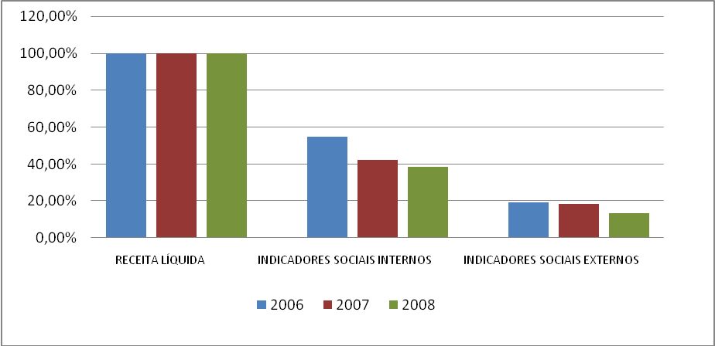
GRÁFICO 01 – Comparativo dos indicadores com o total da receita líquida.

Ao analisar o Balanço Social da Sicredi Alto Uruguai RS/SC, constata-se que a mesma aplicou 54,92 pontos percentuais da Receita Líquida nos Indicadores Sociais Internos no exercício de 2006 e, 42,36 pontos percentuais em 2007 e no exercício de 2008 aplicou 38,43 pontos percentuais. Já nos Indicadores Sociais Externos em relação à Receita Líquida, a contribuição obteve uma redução de 0,71 pontos percentuais do exercício de 2006 para 2007, e de 2007 para 2008 diminuiu 5,05 pontos percentuais.

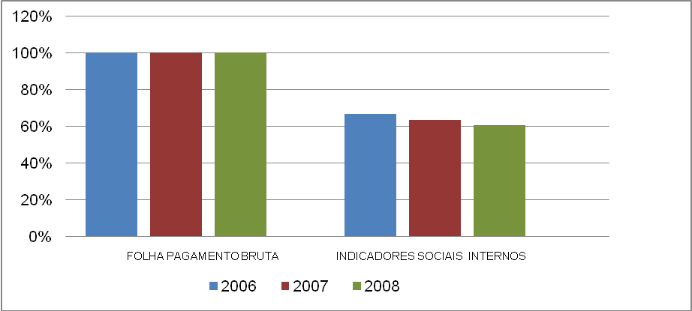
GRÁFICO 02 – Comparativo dos indicadores sociais internos em relação à folha de pagamento bruta

Ao analisar o gráfico constata-se que nos Indicadores Sociais Internos em relação à Folha de Pagamento Bruta no exercício de 2006 a empresa aplicou 66,81 pontos percentuais, no exercício de 2007 aplicou 63,42 pontos percentuais e em 2008 a aplicação foi de 60,48 pontos percentuais.

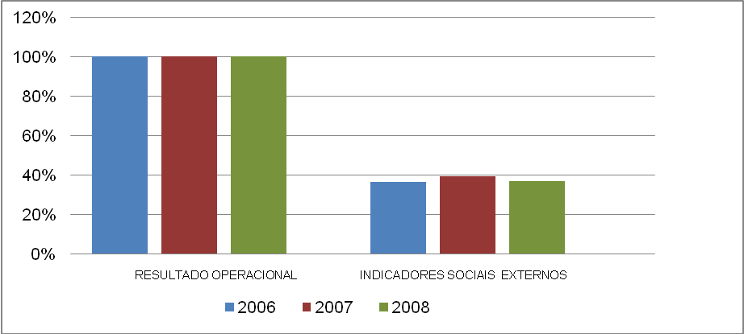
GRÁFICO 03 – Comparativo dos indicadores sociais externos em relação ao resultado operacional

Analisando os Indicadores Sociais Externos em relação ao Resultado Operacional, a cooperativa contribuiu com 36,64 pontos percentuais em 2006 e, 39,37 pontos percentuais em 2007 e, 36,92 pontos percentuais no exercício de 2008.

CONSIDERAÇÕES FINAIS

O Balanço Social está se tornando indispensável às empresas, pois com este demonstrativo é possível ter acesso às atitudes da mesma na área social e a transparência da gestão, que serve de parâmetro dos investimentos da Sicredi na área social, também é preciso destacar que o Balanço Social dá suporte ao processo do controle e ao planejamento das atividades sociais.
Em sua postura frente à sociedade a Sicredi Alto Uruguai RS/SC oportunizou uma importante análise através da publicação de seu Balanço Social, o qual complementou o sistema de informações envolvido no processo da entidade, possibilitando avaliar suas ações e seus indicadores sociais em favor da sociedade.
Com base nos dados analisados conclui-se que a cooperativa manteve um constante crescimento na sua Receita Líquida, na Folha de Pagamento Bruta e em seu Resultado Operacional, e nos três anos analisados.
Com o estudo do Balanço Social em seus Indicadores Sociais evidenciou-se um aumento na aplicação de recursos demonstrando com transparência que a cooperativa está investindo cada vez mais no seu público interno e externo. Em relação à Receita Líquida houve redução de percentual de aplicação, onde em 2006 foi de 54,92 pontos percentuais, no ano de 2007 de 42,36 pontos percentuais e, no ano de 2008 foi de 38,43 pontos percentuais. Referindo-se aos Indicadores Sociais Externos constatou-se que no ano de 2006 o percentual foi 19,09 pontos pontuais, no ano de 2007 de 18,38 pontos percentuais e, no ano de 2008 de 13,33 pontos percentuais.
Nota-se que nos Indicadores Sociais Internos que apresentaram maior destaque, houve redução no que se refere ao percentual de aplicação de recursos em relação à Receita Líquida. No item alimentação, um investimento em 2006 de 10,10%, em 2007 de 8,86% e em 2008 de 7,87%. Nos Encargos Sociais Compulsórios em 2006 foi de 19,79 pontos percentuais, em 2007 de 15,97 pontos percentuais e em 2008 de 14,98 pontos percentuais. Destaca-se também Segurança e Saúde no Trabalho em 2006 um investimento de 9,66 pontos percentuais, em 2007 de 8,07 pontos percentuais e em 2008 de 6,96 pontos percentuais.
Observa-se que nos Indicadores Sociais Externos não houve redução consecutiva referindo-se ao percentual de aplicação de recursos em relação à Receita Líquida nos indicadores que mais se destacaram, sendo estes, Propaganda e Publicidade que em 2006 houve investimento de 4,43 pontos percentuais, em 2007 de 4,35 pontos percentuais, e em 2008 de 3,91 pontos percentuais, já nas Representações Sociais em 2006 o investimento foi de 3,41%, em 2007 de 2,42%, e em 2008 de 1,81% e nos Tributos (excluídos encargos sociais) obtiveram investimento em 2006 de 6,81%, em 2007 de 6,99% e em 2008 de 2,89%.
Constata-se que com esta análise a cooperativa está desenvolvendo um importante trabalho de gestão frente à sociedade, e embora havendo redução nos pontos percentuais nos Indicadores Sociais em relação à Receita Líquida, manteve um crescimento significativo de aplicações de recursos, demonstrando o interesse da Sicredi em manter o desenvolvimento social em prol dos colaboradores e da sociedade.

ABSTRACT: This article aims to promote actions on benefit of social development, strengthening the concept and practice of social responsibility; companies nowadays are using their management skills to generate resources. In this sense, this work aims to analyze and identify the main social actions taken by Sicredi Alto Uruguai RS / SC, all showed on the indexes evolution over the period of 2006 to 2008. Therefore, it is a study of singular, exploratory and literature case, obtained through horizontal analysis, which included the analysis of years 2006 to 2008 of Sicredi Alto Uruguai RS / SC Social Accounting. Based on analyzed data, internal social indexes showed that the Cooperative has increased its investments over the analyzed years, applying its resources primarily on food, health and safety of its employees, seeking to encourage them. External social indexes increased its applications on advertisement and publicity, and on social representations, on the other hand there was a reduction in taxes. Thus, this study shows that Sicredi Alto Uruguai RS / SC is developing an important work to common society , and maintains a growth on its social indexes, performing actions on behalf of its employees and society.

Keywords: Cooperatives. Social Rocking. Social Pointers.

REFERÊNCIAS

BONZANINI, Osmar Antonio. Balanço Social e DVA. Apostila da Disciplina de Balanço Social. Especialização em Controladoria. DCSA. Frederico Westphalen, URI, 2009.

KROETZ, César Eduardo Stevens. Balanço Social: teoria e prática. São Paulo: Atlas, 2000.

PAGNUSSAT, Alcenor. Guia do Cooperativismo de Crédito – Organização Governança e Políticas corporativas. Porto Alegre, RS: Sagra Luzzatto, 2004.

PAULANI, Leda M.; BRAGA, Márcio B. A nova contabilidade social. São Paulo: Saraiva, 2000.

SILVA, Augusto T.C, FREIRE, Fátima de S. Balanço Social. Teoria e Prática. São Paulo: Atlas, 2001.

TINOCO, João Eduardo P. Balanço Social. Uma abordagem da transparência e da responsabilidade pública das organizações. São Paulo: Atlas, 2001.

______. Balanço Social e o Relatório da Sustentabilidade. São Paulo: Atlas, 2010.

TORRES, Ciro. Responsabilidade Social e transparência. Disponível em <http://www.balancosocial.org.br>. Acesso em: dez. 2009.

Graduada em Ciências Contábeis e Pós - Graduada em Controladoria, Universidade Regional Integrada do Alto Uruguai e das Missões – Campus de Frederico Westphalen.
Doutorando em Gestão pela UTAD- Portugal; Graduado em Ciências Contábeis e Professor no Curso de Ciências Contábeis da Universidade Regional Integrada do Alto Uruguai e das Missões – Campus de Frederico Westphalen.
Mestrando em Contabilidade pela FURB/SC; Graduado em Ciências Contábeis e Professor no Curso de Ciências Contábeis da Universidade Regional Integrada do Alto Uruguai e das Missões – Campus de Frederico Westphalen.

